институт ОБЩЕСТВЕННОГО МНЕНИЯ «квалитас»


394036, г. Воронеж, пр. Революции, д. 44, к. 14
тел.: (473) 251-20-75, 251-90-75
E-mail: office@qualitas.ru
Internet: http://www.qualitas.ru
ИНН 3666065119
Расчётный счёт № 40702810613400101661 ЦЧ банк СБ РФ г. Воронеж

ЕЖЕМЕСЯЧНЫЙ БЮЛЛЕТЕНЬ
СОЦИОЛОГИЧЕСКИХ СООБЩЕНИЙ
ПО г. ВОРОНЕЖУ

№ 2014-07 (199)

При использовании информации ссылка на Институт
общественного мнения «Квалитас» обязательна.
В этом выпуске:

1 раздел: Воронежцы о честности и этичности предстоящих выборов
- Как Вы считаете, какими будут предстоящие выборы губернатора Воронежской области?
- Как Вы считаете, будут или не будут власти использовать так называемый "административный ресурс", то есть незаконными методами помогать выиграть одному из кандидатов?
- Как Вы считаете, сам процесс голосования и подсчета голосов в целом будет честным или не честным?
2 раздел: Кому доверяют воронежцы?
- Доверяете ли Вы мэру А. Гусеву?
- Доверяете ли Вы губернатору А. Гордееву?
- Доверяете ли Вы профсоюзам?
- Доверяете ли Вы городской организации КПРФ?
- Доверяете ли Вы городской организации «Единая Россия»?
- Доверяете ли Вы городскому отделению партии «Справедливая Россия»?
3 раздел: Международный Платоновский фестиваль: послесловие
- Скажите, пожалуйста, Вы знаете, что-то слышали или впервые слышите о том, что в Воронеже в первой половине июня 2014 года, проходил международный Платоновский фестиваль?
- Скажите, пожалуйста, посещали ли Вы культурные мероприятия в рамках Платоновского фестиваля?
- Скажите, что не позволило Вам принять участие в фестивале или ограничиться малым количеством мероприятий?
4 раздел: ЛУЧШЕ ВОДКИ ХУЖЕ НЕТ
- Вы согласны или не согласны с утверждением, что настоящая и наиболее качественная водка может изготавливаться только в России?
- Как Вы считаете, потребление водки в России в большей степени губит наш народ или помогает справиться с жизненными трудностями?
- Бытует мнение, что употребление водки в определенных случаях является полезным. Как бы Вы оценили последствия употребления водки для лечения простуды?
- Бытует мнение, что употребление водки в определенных случаях является полезным. Как бы Вы оценили последствия употребления водки для отдыха?
- Бытует мнение, что употребление водки в определенных случаях является полезным. Как бы Вы оценили последствия употребления водки для снятия барьеров в общении?
- Бытует мнение, что употребление водки в определенных случаях является полезным. Как бы Вы оценили последствия употребления водки для принятия серьезных решений?
- Бытует мнение, что употребление водки в определенных случаях является полезным. Как бы Вы оценили последствия употребления водки для снятия стресса?
- Как Вы считаете, люди каких сфер занятости употребляют крепкие спиртные напитки чаще других?

Редколлегия:

Н.А. Романович (главный редактор)
Ю.В. Митрофанов (редактор)
Р.Е. Виткалова (руководитель полевого исследования)

ИНФОРМАЦИОННАЯ БАЗА:
– опрос проведен 21 – 23 июля 2014 г., опрошено 600 человек;
– метод: телефонное интервью;
– выборка репрезентативна для населения г. Воронежа старше 18 лет по полу и возрасту.

ИНСТИТУТ ОБЩЕСТВЕННОГО МНЕНИЯ «квалитас». Тел.: (473) 251-90-75, 251-20-75

Опрос проведён ИОМ "Квалитас" 21 – 23 июля 2014 года методом телефонного интервью.
Выборка репрезентативна для населения г. Воронежа старше 18 лет по полу и возрасту.
Опрошено 600 человек.

1 раздел: ВОРОНЕЖЦЫ О ЧЕСТНОСТИ И ЭТИЧНОСТИ ПРЕДСТОЯЩИХ ВЫБОРОВ

КАК ВЫ СЧИТАЕТЕ, КАКИМИ БУДУТ ПРЕДСТОЯЩИЕ ВЫБОРЫ ГУБЕРНАТОРА Воронежской области?
Таблица 1
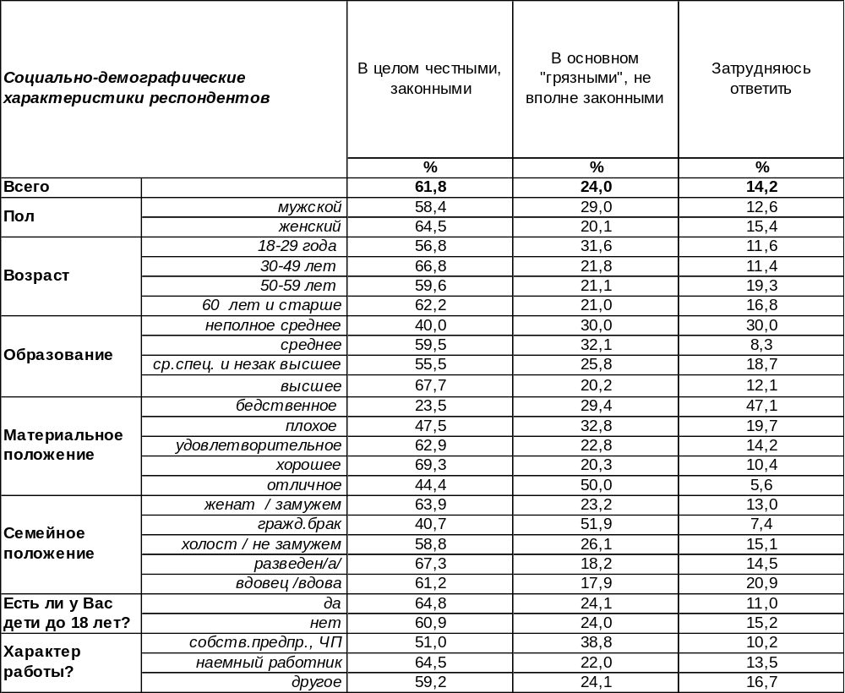
(Примечание: распределение ответов респондентов по строке составляет 100%)

Следует отметить оптимизм большинства воронежцев (64%), которые полагают, что предстоящие 14 сентября 2014 года выборы губернатора Воронежской области будут в целом честными и законными. Однако 24% горожан в этом сомневаются. Среди молодежи число сомневающихся возрастает до 32%.
Хотя, без всякого сомнения, победитель уже известен, поскольку рейтинг действующего губернатора «зашкаливает». Так, в ответ на вопрос: «Скажите, а за кого из перечисленных кандидатов Вы бы проголосовали, если бы выборы губернатора состоялись в ближайшее воскресенье?» – 70% воронежцев указали на А.В.Гордеева [Бюллетень 2014-04]. Когда исход практически предрешен, стоит ли пользоваться в предвыборной борьбе «грязными» или не вполне законными технологиями?! Для сторонников действующего губернатора точно нет в этом никакого смысла, а для его конкурентов это может быть чревато очернением их собственного имиджа (как говорится, «не рой другому яму…»).
В прошлом году накануне выборов мэра мы задали воронежцам аналогичный вопрос: «Как Вы считаете, какими будут предстоящие выборы мэра Воронежа?» [Бюллетень 2013-08]. Тогда мнение горожан разделилось: 44% опрошенных ожидали честных выборов, а 41% - не вполне законных (15% респондентов затруднились ответить). Но и ситуация с прошлогодним мэром накануне его выбора была более неопределенная, чем ситуация с нынешними кандидатами на пост губернатора, среди которых реальным является, пожалуй, только один.

ИНСТИТУТ ОБЩЕСТВЕННОГО МНЕНИЯ «квалитас». Тел.: (473) 251-90-75, 251-20-75
Опрос проведён ИОМ "Квалитас" 21 – 23 июля 2014 года методом телефонного интервью.
Выборка репрезентативна для населения г. Воронежа старше 18 лет по полу и возрасту.
Опрошено 600 человек.

КАК ВЫ СЧИТАЕТЕ, БУДУТ ИЛИ НЕ БУДУТ ВЛАСТИ ИСПОЛЬЗОВАТЬ ТАК НАЗЫВАЕМЫЙ "АДМИНИСТРАТИВНЫЙ РЕСУРС", ТО ЕСТЬ НЕЗАКОННЫМИ МЕТОДАМИ ПОМОГАТЬ ВЫИГРАТЬ ОДНОМУ ИЗ КАНДИДАТОВ?
Таблица 2
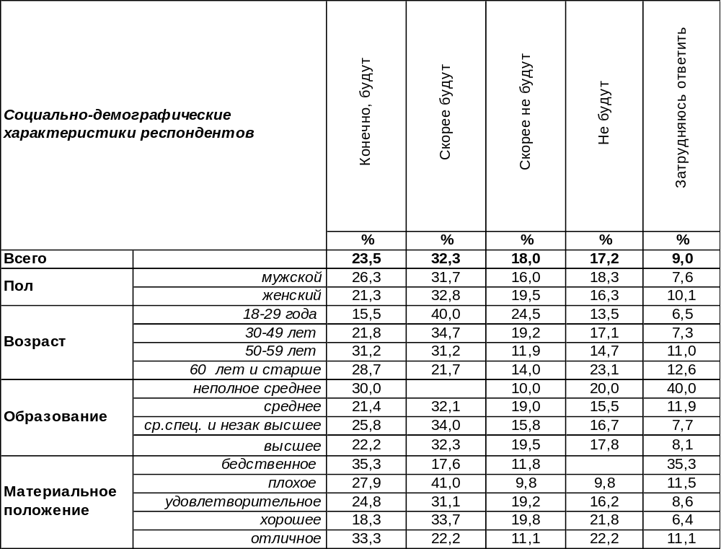
(Примечание: распределение ответов респондентов по строке составляет 100%)

Как уже говорилось, нет никакого смысла для власти напрягать свой «административный ресурс» для обеспечения выигрыша ныне действующего губернатора Алексея Гордеева, так как в помощи незаконных методов для победы он просто не нуждается. Вот некоторые результаты опросов Института общественного мнения «Квалитас» в 2014 году [Бюллетень 2014-04]:
– 78% воронежцев и сегодня одобряют решение Президента РФ, который пять лет назад предложил на должность губернатора Воронежской области министра сельского хозяйства А.Гордеева.
– 91% воронежцев считают, что за прошедшие пять лет губернатору удалось кардинально улучшить положение дел в области.
Таким образом, задача предвыборного штаба губернатора заключается не в том, чтобы поднять его рейтинг, а в том, чтобы его не опустить какими-либо неуклюжими действиями. Поэтому, по мнению некоторых экспертов, лучше им взять отпуск и отдохнуть – так вернее ничего не испортят.
Ведь по привычке они в самом деле могут «включить» свой административный ресурс, чтобы продемонстрировать глобальность своей работы. Именно так и считают большинство воронежцев (56%), что административный ресурс будет непременно задействован – куда же без него?!
На аналогичный вопрос в отношении прошлогодних выборов мэра воронежцы ответили так: 69% горожан полагали, что власти будут пытаться помочь выиграть незаконными методами одному из кандидатов, 22% опрошенных в это не верили, а 9% затруднились ответить на вопрос.

ИНСТИТУТ ОБЩЕСТВЕННОГО МНЕНИЯ «квалитас». Тел.: (473) 251-90-75, 251-20-75
Опрос проведён ИОМ "Квалитас" 21 – 23 июля 2014 года методом телефонного интервью.
Выборка репрезентативна для населения г. Воронежа старше 18 лет по полу и возрасту.
Опрошено 600 человек.

КАК ВЫ СЧИТАЕТЕ, САМ ПРОЦЕСС ГОЛОСОВАНИЯ И ПОДСЧЕТА ГОЛОСОВ В ЦЕЛОМ БУДЕТ ЧЕСТНЫМ ИЛИ НЕ ЧЕСТНЫМ?
Таблица 3
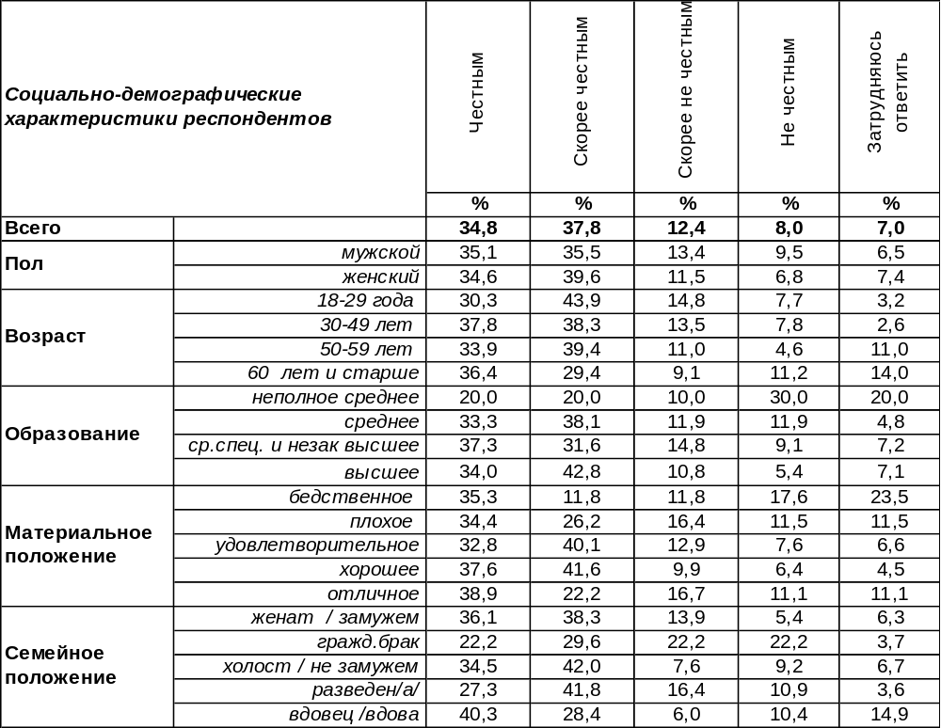
(Примечание: распределение ответов респондентов по строке составляет 100%)

И все-таки сам процесс голосования и подсчета голосов ожидается быть честным подавляющим большинством воронежцев (73%). Действительно, с точки зрения рядового жителя, считать голоса нужно честно, иначе все выборы превращаются в абсурд. Иными словами, на этапе предвыборной гонки ещё можно на что-то посмотреть сквозь пальцы, но фальсификация в подсчете избирательных бюллетеней выглядит в глазах населения откровенным преступлением. Подозревают, что власти собираются «мухлевать» в процедуре подсчета, 20% горожан.
На аналогичный вопрос в отношении прошлогодних выборов мэра [Бюллетень 2013-04] 54% воронежцев ответили, что ожидают честного подсчета голосов, а 36% опрошенных усомнились тогда в том, что представители власти не нарушат закон.
Еще один подобный вопрос мы задавали воронежцам в декабре 2000 года: «Велика ли вероятность того, что во время процедуры голосования на выборах губернатора и мэра или при подсчёте голосов может быть допущена подтасовка результатов?» [Бюллетень 2000-12]. Тогда прозвучали ответы:
- Я в этом уверен – 19%,
- Вероятность этого достаточно велика – 38%,
- Вероятность этого достаточно мала - 23%,
- Это практически невозможно – 8%,
- Затрудняюсь ответить - 12%.
Как видим, вера населения в честность проведения процедуры голосования и последующего подсчета голосов за последние годы значительно укрепилась.
ИНСТИТУТ ОБЩЕСТВЕННОГО МНЕНИЯ «квалитас». Тел.: (473) 251-90-75, 251-20-75
Опрос проведён ИОМ "Квалитас" 21 – 23 июля 2014 года методом телефонного интервью.
Выборка репрезентативна для населения г. Воронежа старше 18 лет по полу и возрасту.
Опрошено 600 человек.

2 раздел: КОМУ ДОВЕРЯЮТ ВОРОНЕЖЦЫ?

ДОВЕРЯЕТЕ ЛИ ВЫ МЭРУ А. ГУСЕВУ?
Таблица 4
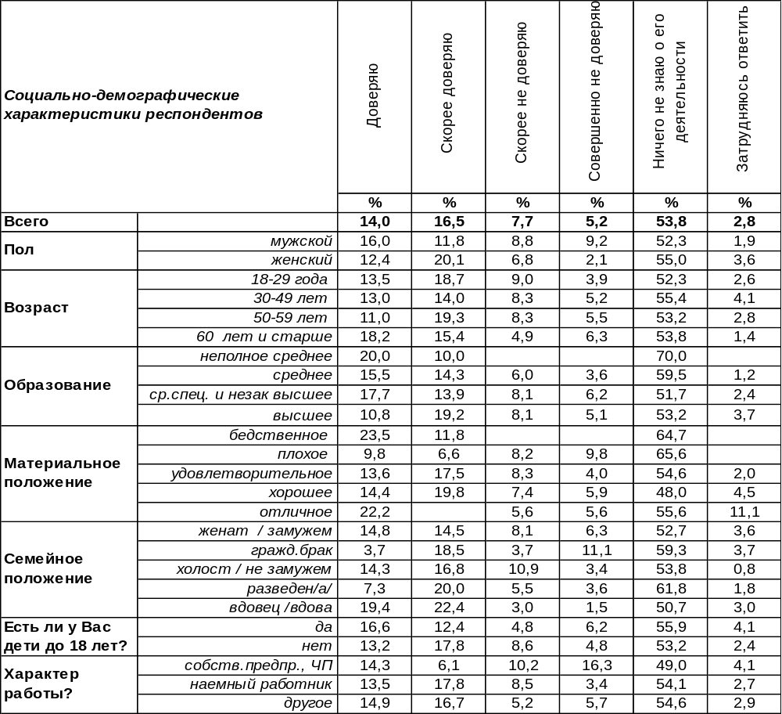
(Примечание: распределение ответов респондентов по строке составляет 100%)
Напомним, что 8 сентября 2013 года новым градоначальником Воронежа был выбран Александр Викторович Гусев. Прошел уже почти год после его избрания. Сегодня доверяют воронежскому мэру в целом 31% горожан, а не доверяют - 13%. А большинство воронежцев (54%) заявили, что ничего пока не знают о его деятельности.
В мае 2014 года, согласно результатам опроса ИОМ «Квалитас», только 44% горожан были в курсе того, кто руководит городом, а остальные ошибались в имени избранного мэра [Бюллетень 2014-05]. Спустя семь месяцев после выборов мэра 34% опрошенных уже почувствовали позитивные изменения в городском хозяйстве, а 62% горожан их ещё не ощутили. Очевидно, одним из позитивных факторов являлось отсутствие серьёзных катаклизмов в функционировании городских систем в осенне-зимний период. Поэтому 55% в той или иной степени были согласны, что А.Гусев своевременно решает острые городские проблемы, в соответствии со своей предвыборной программой.
И более того, 58% жителей областного центра в мае 2014 года не отрицали для себя возможности вновь проголосовать за действующего мэра, если бы выборы состоялись в ближайшее ко дню опроса воскресение [Бюллетень 2014-05]. Напомним, что на выборах мэра Воронежа в сентябре 2013 года Александр Гусев победил с результатом 43,6%. Он опередил идущих на втором и третьем местах Г.Кудрявцеву и К.Ашифина (26,7% и 18,3% соответственно).
ИНСТИТУТ ОБЩЕСТВЕННОГО МНЕНИЯ «квалитас». Тел.: (473) 251-90-75, 251-20-75
Опрос проведён ИОМ "Квалитас" 21 – 23 июля 2014 года методом телефонного интервью.
Выборка репрезентативна для населения г. Воронежа старше 18 лет по полу и возрасту.
Опрошено 600 человек.

ДОВЕРЯЕТЕ ЛИ ВЫ ГУБЕРНАТОРУ А. ГОРДЕЕВУ?
Таблица 5
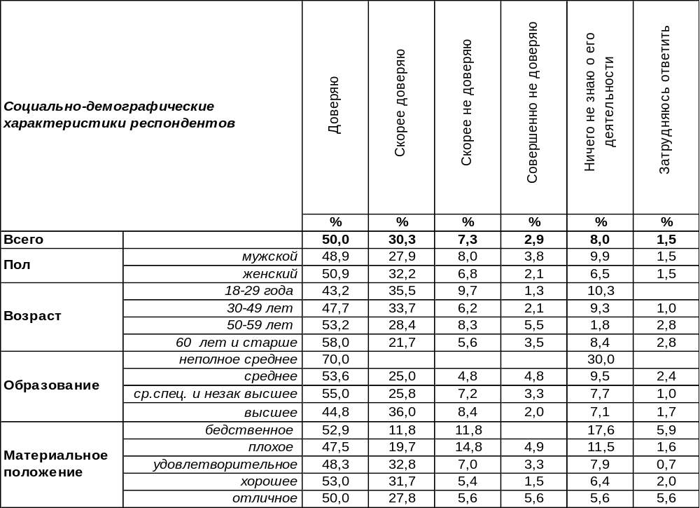
(Примечание: распределение ответов респондентов по строке составляет 100%)
Доверие губернатору Воронежской области Алексею Гордееву (80%) сопоставимо только с сегодняшним уровнем доверия Президенту РФ В. Путину (86%) [Бюллетень 2014-06]. Не доверяют губернатору Гордееву в настоящее время 10% горожан.
Как менялось отношение жителей областного центра к Алексею Васильевичу за годы его правления?

Доверяете ли Вы губернатору А.Гордееву?

Следует отметить, что никогда ещё доверие воронежцев к Алексею Гордееву не достигало таких высот, как накануне предстоящих выборов в губернаторы. В целом за все годы его правления уровень доверия поднялся с 54% до 80%.
ИНСТИТУТ ОБЩЕСТВЕННОГО МНЕНИЯ «квалитас». Тел.: (473) 251-90-75, 251-20-75
Опрос проведён ИОМ "Квалитас" 21 – 23 июля 2014 года методом телефонного интервью.
Выборка репрезентативна для населения г. Воронежа старше 18 лет по полу и возрасту.
Опрошено 600 человек.

ДОВЕРЯЕТЕ ЛИ ВЫ ПРОФСОЮЗАМ?
Таблица 6
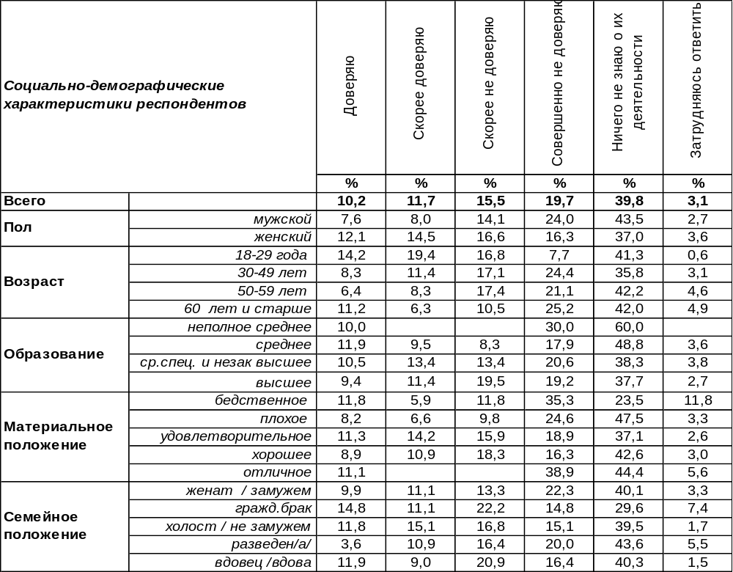
(Примечание: распределение ответов респондентов по строке составляет 100%)
В целом 22% воронежцев доверяют профсоюзным организациям, тогда как не доверяют им 35%. В то же время 40% воронежцев практически ничего не знают об их деятельности. Вот уже тринадцать лет подряд мы интересуемся отношением воронежцев к профсоюзам.
Доверяете ли Вы профсоюзам?

Недоверие к профсоюзам превалирует над доверием к ним все годы измерения. И это сочетается с отсутствием информированности (или же интереса) к их деятельности.
ИНСТИТУТ ОБЩЕСТВЕННОГО МНЕНИЯ «квалитас». Тел.: (473) 251-90-75, 251-20-75
Опрос проведён ИОМ "Квалитас" 21 – 23 июля 2014 года методом телефонного интервью.
Выборка репрезентативна для населения г. Воронежа старше 18 лет по полу и возрасту.
Опрошено 600 человек.

ДОВЕРЯЕТЕ ЛИ ВЫ ГОРОДСКОЙ ОРГАНИЗАЦИИ КПРФ?
Таблица 7
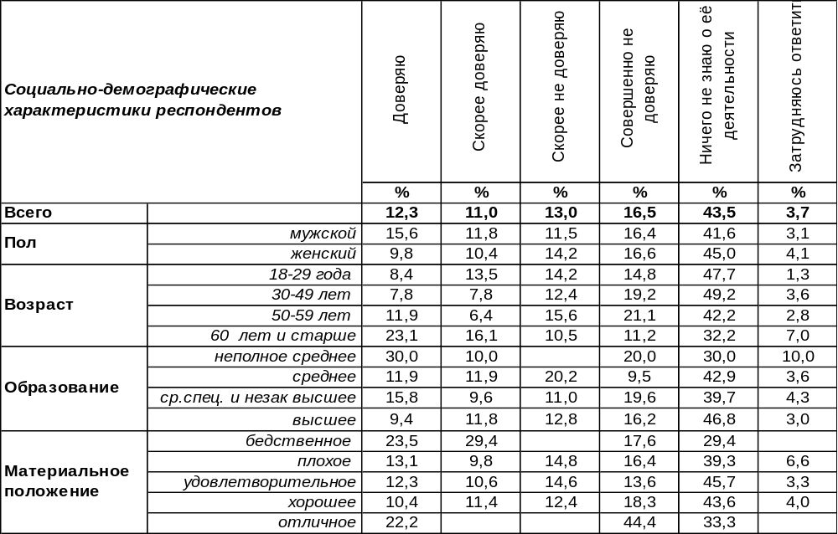
(Примечание: распределение ответов респондентов по строке составляет 100%)
Сегодня доверяют городской организации КПРФ 23% воронежцев, а не доверяют – 30%. Доверяют Коммунистической партии более всего самые бедные люди (53%), а не доверяют – самые богатые (78%). В то же время 44% жителей города ничего не знают о деятельности этой политической силы.
Как менялся уровень доверия к воронежской КПРФ за последние тринадцать лет?

Доверяете ли Вы городской организации КПРФ?

Уровень доверия к региональному отделению городской организации КПРФ за последние пару лет практически не изменился (колебания не выходят за рамки статистической погрешности измерения). А вот неосведомленность о деятельности организации возросла за последние два года с 20% до 44%.
ИНСТИТУТ ОБЩЕСТВЕННОГО МНЕНИЯ «квалитас». Тел.: (473) 251-90-75, 251-20-75
Опрос проведён ИОМ "Квалитас" 21 – 23 июля 2014 года методом телефонного интервью.
Выборка репрезентативна для населения г. Воронежа старше 18 лет по полу и возрасту.
Опрошено 600 человек.

ДОВЕРЯЕТЕ ЛИ ВЫ ГОРОДСКОЙ ОРГАНИЗАЦИИ «ЕДИНАЯ РОССИЯ»?
Таблица 8
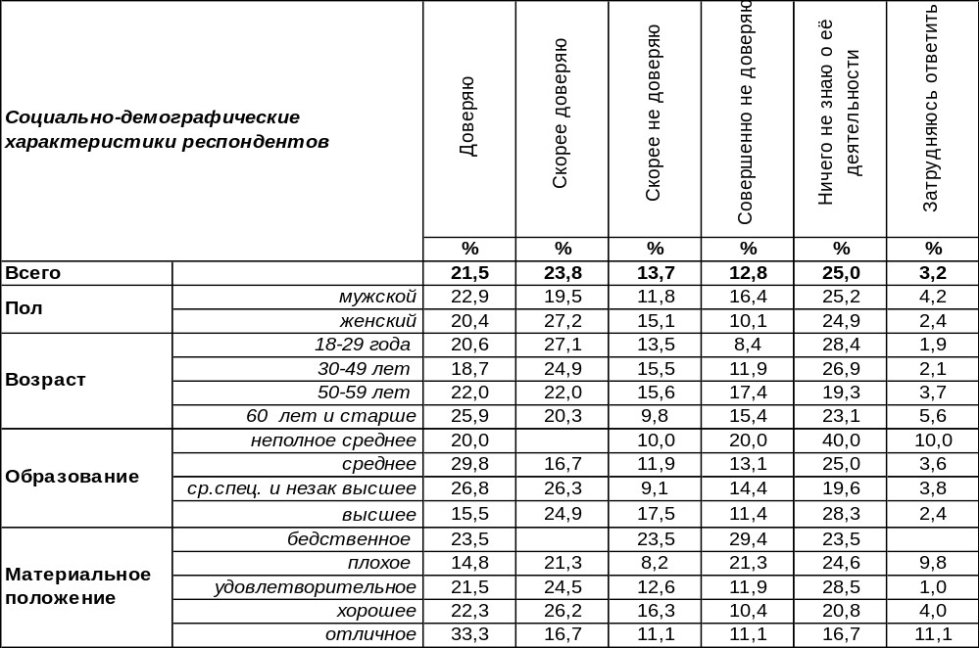
(Примечание: распределение ответов респондентов по строке составляет 100%)
Сегодня 45% воронежцев доверяют городской организации «Единая Россия». По мере улучшения материального положения респондентов доверие к ЕР растет с 24% среди самых бедных до 50% среди самых богатых. Не доверяют городской структуре ЕР 27% горожан, а четверть опрошенных (25%) ничего не знают о её деятельности.
Сравним ответы горожан за последние тринадцать лет.
Доверяете ли Вы городской организации «Единая Россия»?

Уровень доверия горожан к городской организации «Единая Россия» продолжает расти. С 2011 года он вырос с 27% до 45% в 2014 году. За последний год недоверие упало с 47% до 27%, хотя на 10% увеличилось число лиц, ничего не знающих о её деятельности.
ИНСТИТУТ ОБЩЕСТВЕННОГО МНЕНИЯ «квалитас». Тел.: (473) 251-90-75, 251-20-75
Опрос проведён ИОМ "Квалитас" 21 – 23 июля 2014 года методом телефонного интервью.
Выборка репрезентативна для населения г. Воронежа старше 18 лет по полу и возрасту.
Опрошено 600 человек.

ДОВЕРЯЕТЕ ЛИ ВЫ ГОРОДСКОМУ ОТДЕЛЕНИЮ ПАРТИИ «СПРАВЕДЛИВАЯ РОССИЯ»?
Таблица 9
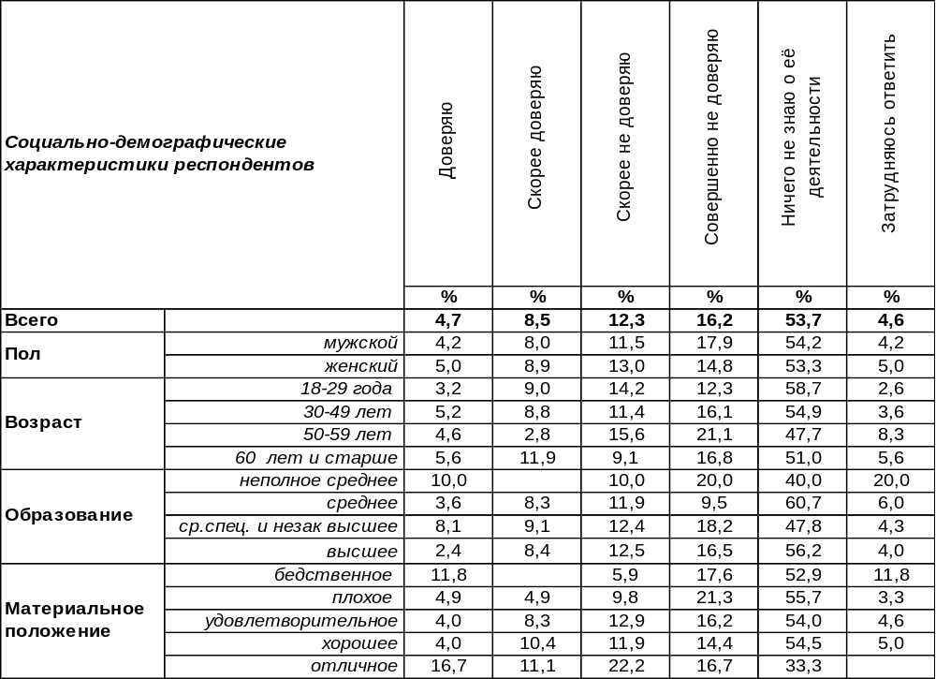
(Примечание: распределение ответов респондентов по строке составляет 100%)
Нынешнее доверие воронежцев к городскому отделению партии «Справедливая Россия» очень невелико – 13%. Уровень недоверия более чем в два раза выше – 29%. А большинство населения (54%) ничего не знает о его деятельности.
Этот вопрос мы задаем воронежцам, начиная с 2007 года. Есть ли изменения в результатах опроса?
Доверяете ли Вы городской организации «Справедливая Россия»?

Вот уже третий год подряд рекордными темпами (с 20% до 54%) повышается число тех, кто ничего не знает о деятельности этой организации. Соответственно, прочие показатели снижаются.
ИНСТИТУТ ОБЩЕСТВЕННОГО МНЕНИЯ «квалитас». Тел.: (473) 251-90-75, 251-20-75
Опрос проведён ИОМ "Квалитас" 21 – 23 июля 2014 года методом телефонного интервью.
Выборка репрезентативна для населения г. Воронежа старше 18 лет по полу и возрасту.
Опрошено 600 человек.

3 раздел: МЕЖДУНАРОДНЫЙ ПЛАТОНОВСКИЙ ФЕСТИВАЛЬ: ПОСЛЕСЛОВИЕ

СКАЖИТЕ, ПОЖАЛУЙСТА, ВЫ ЗНАЕТЕ, ЧТО-ТО СЛЫШАЛИ ИЛИ ВПЕРВЫЕ СЛЫШИТЕ О ТОМ, ЧТО В ВОРОНЕЖЕ В ПЕРВОЙ ПОЛОВИНЕ ИЮНЯ 2014 ГОДА, ПРОХОДИЛ МЕЖДУНАРОДНЫЙ ПЛАТОНОВСКИЙ ФЕСТИВАЛЬ?
Таблица 10
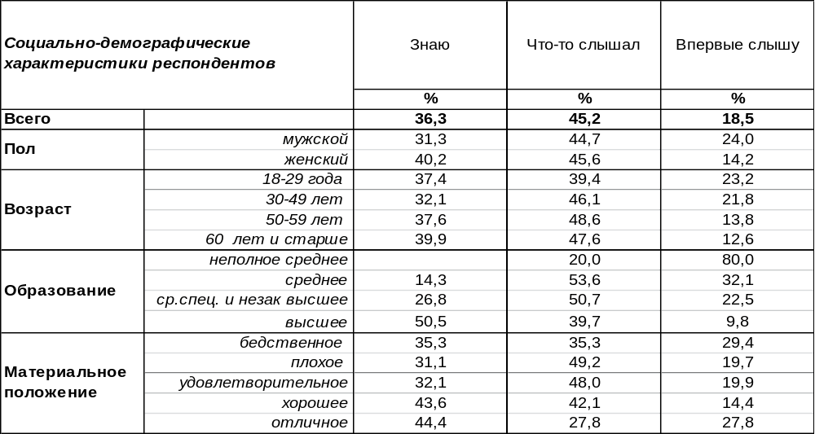
(Примечание: распределение ответов респондентов по строке составляет 100%)
Более трети воронежцев знают, что в городе в первой половине июня проходил Международный Платоновский фестиваль. Женщины чаще были осведомлены об этом (40%), чем мужчины (31%). Информированность о мероприятии более всего предопределялась уровнем образования респондентов и росла по мере его повышения (от 14 % - среднее до 51% – высшее). Почти половина воронежцев (45%) что-то слышали о фестивале, но не придали ему особого значения. Впервые услышали о фестивале во время социологического опроса 19% горожан. А между тем уже четвертый раз этот праздник проводится в Воронеже и всякий раз все с большим размахом.

Скажите, пожалуйста, Вы знаете, что-то слышали или впервые слышите о том,
что в Воронеже проходил Международный Платоновский фестиваль?

С каждым годом информированность о Платоновском фестивале хоть и растет, но весьма незначительно. Возможно, у каждого мероприятия существует некий уровень информационного насыщения – когда о нем узнают почти все лица, способные им заинтересоваться. Нет оснований предполагать, что в будущем это число значительно увеличится.
ИНСТИТУТ ОБЩЕСТВЕННОГО МНЕНИЯ «квалитас». Тел.: (473) 251-90-75, 251-20-75
Опрос проведён ИОМ "Квалитас" 21 – 23 июля 2014 года методом телефонного интервью.
Выборка репрезентативна для населения г. Воронежа старше 18 лет по полу и возрасту.
Опрошено 600 человек.

СКАЖИТЕ, ПОЖАЛУЙСТА, ПОСЕЩАЛИ ЛИ ВЫ КУЛЬТУРНЫЕ МЕРОПРИЯТИЯ В РАМКАХ ПЛАТОНОВСКОГО ФЕСТИВАЛЯ?
Таблица 11
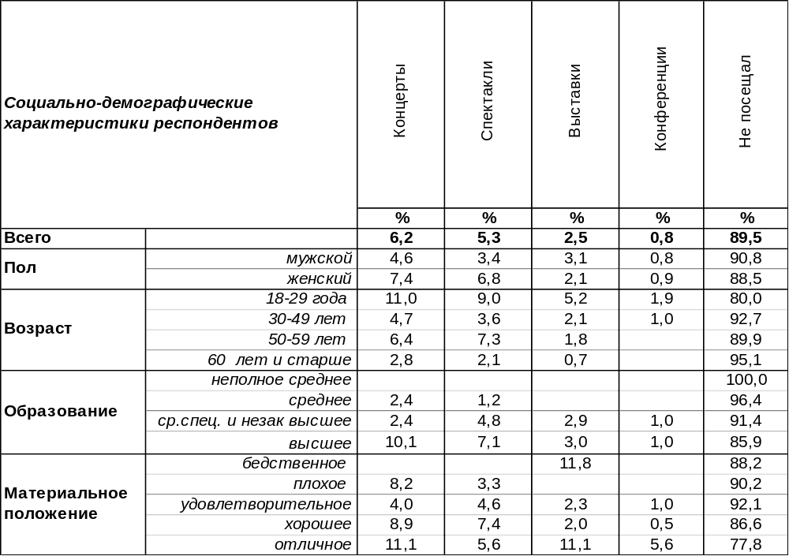
(Примечание: ввиду того, что на вопрос допускалось несколько вариантов ответа,
распределение ответов респондентов по строке превышает 100%)
Среди культурных мероприятий Платоновского фестиваля концерты (6%) и спектакли (5%) пользовались наибольшей популярностью. Выставки горожане посещали в два раза реже (3%), а конференциями заинтересовались уж совсем единицы (1%). К сожалению, 90% горожан не нашли времени для участия в этом празднике культуры.

Скажите, пожалуйста, посещали ли Вы культурные мероприятия в рамках
Платоновского фестиваля?

Активность посещения воронежцами различных мероприятий Платоновского фестиваля не выросла за последний год. Это феерическое мероприятие пока остается радостью узкого круга любителей (~10%).

ИНСТИТУТ ОБЩЕСТВЕННОГО МНЕНИЯ «квалитас». Тел.: (473) 251-90-75, 251-20-75
Опрос проведён ИОМ "Квалитас" 21 – 23 июля 2014 года методом телефонного интервью.
Выборка репрезентативна для населения г. Воронежа старше 18 лет по полу и возрасту.
Опрошено 600 человек.

СКАЖИТЕ, ЧТО НЕ ПОЗВОЛИЛО ВАМ ПРИНЯТЬ УЧАСТИЕ В ФЕСТИВАЛЕ ИЛИ ОГРАНИЧИТЬСЯ МАЛЫМ КОЛИЧЕСТВОМ МЕРОПРИЯТИЙ?
Таблица 12
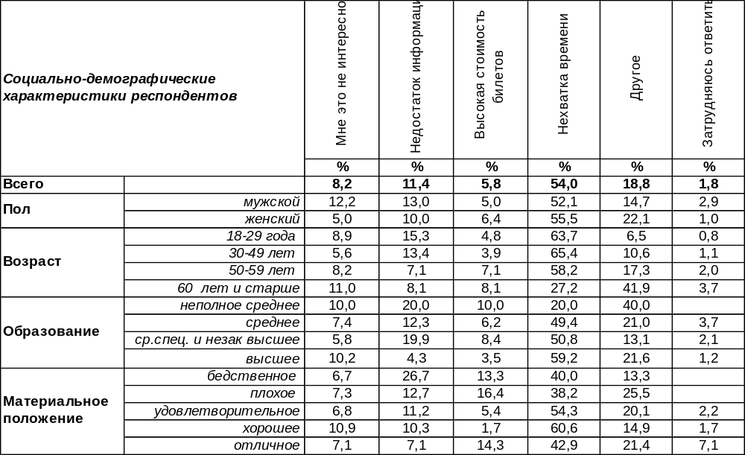
(Примечание: ответили 537 респондентов, распределение ответов респондентов по строке
составляет 100%)
Главная причина, которую называли воронежцы в оправдание своего игнорирования событий Платоновского фестиваля, это недостаток времени (54%). Собственно, это означает, что в приоритетных планах горожан времени на посещение мероприятий просто не было выделено. «Не зацепило» их это так, чтобы, отложив свои повседневные дела, они включились в программу фестиваля. А некоторые честно признались, что это им не интересно (8%). Других остановила высокая стоимость билетов (6%). Третьим препятствовал недостаток информации (11%). Кроме того, упоминались проблемы со здоровьем, отсутствие в Воронеже, маленькие дети, удаленность местожительства респондентов от центра города, просто лень и проч. - они собраны в позиции «другое».

Скажите, что не позволило Вам принять участие в фестивале или ограничиться малым
количеством мероприятий?

Нехватка времени из года в год является главной причиной (или отговоркой) неучастия воронежцев в мероприятиях Платоновского фестиваля. В этом году вторым по значимости фактором явился недостаток информации об этих мероприятиях (11%).
ИНСТИТУТ ОБЩЕСТВЕННОГО МНЕНИЯ «квалитас». Тел.: (473) 251-90-75, 251-20-75
Опрос проведён ИОМ "Квалитас" 21 – 23 июля 2014 года методом телефонного интервью.
Выборка репрезентативна для населения г. Воронежа старше 18 лет по полу и возрасту.
Опрошено 600 человек.

4 раздел: ЛУЧШЕ ВОДКИ ХУЖЕ НЕТ

ВЫ СОГЛАСНЫ ИЛИ НЕ СОГЛАСНЫ С УТВЕРЖДЕНИЕМ, ЧТО НАСТОЯЩАЯ И НАИБОЛЕЕ КАЧЕСТВЕННАЯ ВОДКА МОЖЕТ ИЗГОТАВЛИВАТЬСЯ ТОЛЬКО В РОССИИ?
Таблица 13
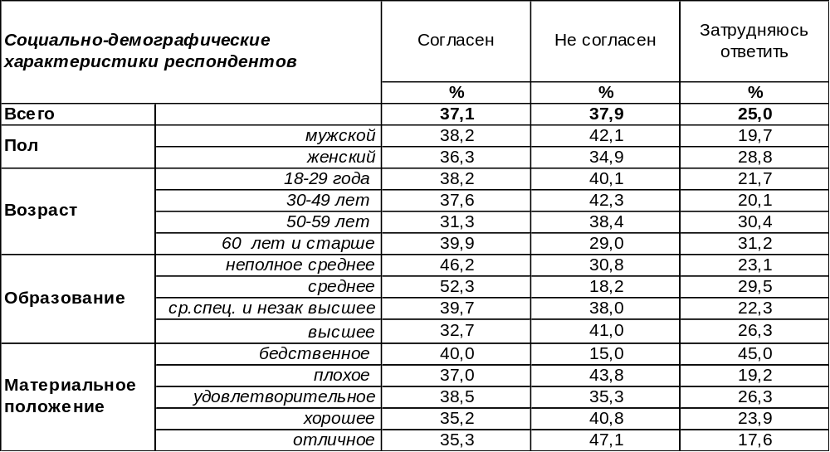
(Примечание: распределение ответов респондентов по строке составляет 100%)
За год Россия поставляет в страны дальнего зарубежья не более 5 миллионов декалитров водки. А в целом, по данным исследований, объем мирового рынка водки сегодня составляет около 370 миллионов декалитров. Кроме традиционных «водочных» стран СНГ и Польши, самые крупные рынки водки принадлежат членам большой "восьмерки" - Германии и США. «Мировой рынок водки растет, а мы там занимаем минимум», - сетует президент Центра исследований федерального и региональных рынков алкоголя Вадим Дробиз [http://www.rg.ru/2013/05/09/vodka-site.html]. Не исключено, что другие страны могут «увести» у нас традиционный бренд – «русскую водку». Все упирается в качество продукции, которое и обеспечивает конкурентоспособность на мировом рынке.
Сегодня только 37% населения согласны с утверждением, что качественная водка может изготавливаться только в России. Не согласны с этим 38% опрошенных. Остальные (25%) горожан, очевидно, не считают себя компетентными в этом вопросе. Что изменилось за последние десять лет?

Вы согласны или не согласны с утверждением, что настоящая и наиболее качественная водка
может изготавливаться только в России?

Печально, что за десять лет нисколько не увеличилось число людей, подтверждающих качество российской водки. Скорее наоборот…
ИНСТИТУТ ОБЩЕСТВЕННОГО МНЕНИЯ «квалитас». Тел.: (473) 251-90-75, 251-20-75
Опрос проведён ИОМ "Квалитас" 21 – 23 июля 2014 года методом телефонного интервью.
Выборка репрезентативна для населения г. Воронежа старше 18 лет по полу и возрасту.
Опрошено 600 человек.

КАК ВЫ СЧИТАЕТЕ, ПОТРЕБЛЕНИЕ ВОДКИ В РОССИИ В БОЛЬШЕЙ СТЕПЕНИ ГУБИТ НАШ НАРОД ИЛИ ПОМОГАЕТ СПРАВИТЬСЯ С ЖИЗНЕННЫМИ ТРУДНОСТЯМИ?
Таблица 14
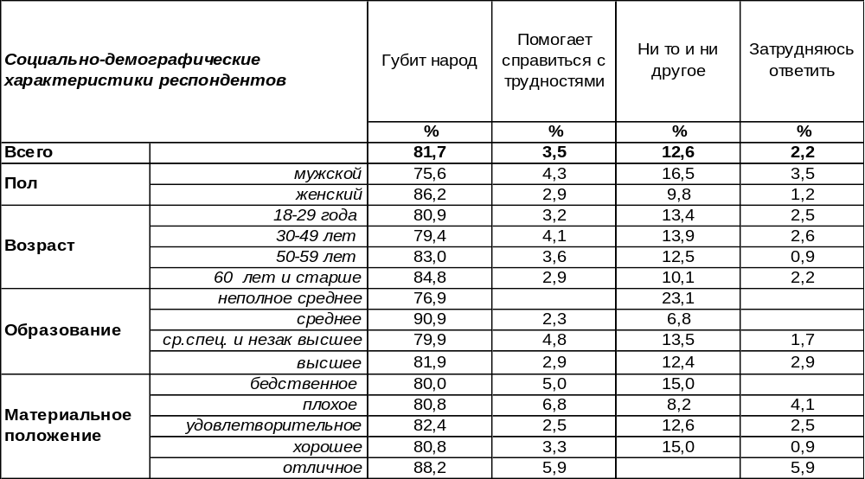
(Примечание: распределение ответов респондентов по строке составляет 100%)
Общественное мнение однозначно – массовое потребление водки в России губит народ (82%). Среди женщин это мнение встречается чаще, чем среди мужского населения: 86/76. Но в то же время бытует мнение, что с помощью водки можно снять стресс, «залить горе», расслабиться и т.д. Химическая реакция может на время затуманить мозг и притупить душевную боль. Потом, правда, эта боль возвращается с удвоенной силой, но человек об этом не думает. Ищут в водке помощника в трудный момент 4% воронежцев. Некоторые люди (13%) не считают водку ни ядом, ни панацеей. Мужчины такую позицию разделяют чаще, чем женщины: 17/10.
Такое отношение к водке достаточно стабильно на протяжении последних десяти лет (см. график ниже; Бюллетень 2004-05).

Как Вы считаете, потребление водки в России в большей степени губит наш народ или помогает справиться с жизненными трудностями?

ИНСТИТУТ ОБЩЕСТВЕННОГО МНЕНИЯ «квалитас». Тел.: (473) 251-90-75, 251-20-75
Опрос проведён ИОМ "Квалитас" 21 – 23 июля 2014 года методом телефонного интервью.
Выборка репрезентативна для населения г. Воронежа старше 18 лет по полу и возрасту.
Опрошено 600 человек.

БЫТУЕТ МНЕНИЕ, ЧТО УПОТРЕБЛЕНИЕ ВОДКИ В ОПРЕДЕЛЕННЫХ СЛУЧАЯХ ЯВЛЯЕТСЯ ПОЛЕЗНЫМ. КАК БЫ ВЫ ОЦЕНИЛИ ПОСЛЕДСТВИЯ УПОТРЕБЛЕНИЯ ВОДКИ ДЛЯ ЛЕЧЕНИЯ ПРОСТУДЫ?
Таблица 15
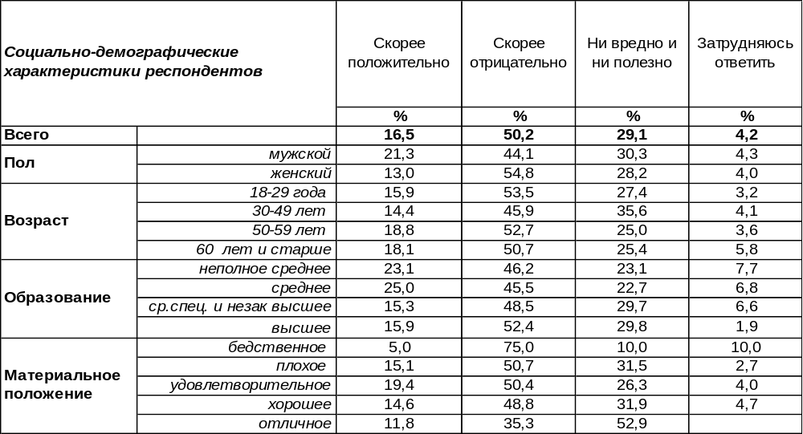
(Примечание: распределение ответов респондентов по строке составляет 100%)
Положительно оценивают эффект употребления водки при лечении простуды лишь 17% воронежцев. Среди мужчин число сторонников водко-лечения возрастает до 21%, среди женщин – падает до 13%. Однако каждый второй опрошенный не согласен с тем, что водкой можно вылечить простуду (50%). Чем выше образование горожан, тем чаще они сомневаются в чудодейственной силе 40-градусной (от 46% до 52%).
А другие люди не принимают участие в этом споре и считают, что водка и простуда – это две никак не связанные между собой вещи. Хочешь – пей водку при простуде, хочешь – не пей, но на ход твоей болезни огненная жидкость никак не повлияет (29%).
Этот же вопрос мы задавали воронежцам десять лет назад [Бюллетень 2004-05]. Что изменилось?
Бытует мнение, что употребление водки в определенных случаях является полезным.
Как бы Вы оценили последствия употребления водки для лечения простуды?

Можно только удивляться, как кардинально поменялось мнение горожан за эти годы. Если десять лет назад водка ещё рассматривалась большинством горожан как панацея от насморка (53%), то сегодня число сторонников таких взглядов упало до 17%. И напротив, с 28% до 50% увеличилось количество тех, кто не признает водку лекарством.
ИНСТИТУТ ОБЩЕСТВЕННОГО МНЕНИЯ «квалитас». Тел.: (473) 251-90-75, 251-20-75
Опрос проведён ИОМ "Квалитас" 21 – 23 июля 2014 года методом телефонного интервью.
Выборка репрезентативна для населения г. Воронежа старше 18 лет по полу и возрасту.
Опрошено 600 человек.

БЫТУЕТ МНЕНИЕ, ЧТО УПОТРЕБЛЕНИЕ ВОДКИ В ОПРЕДЕЛЕННЫХ СЛУЧАЯХ ЯВЛЯЕТСЯ ПОЛЕЗНЫМ. КАК БЫ ВЫ ОЦЕНИЛИ ПОСЛЕДСТВИЯ УПОТРЕБЛЕНИЯ ВОДКИ Для отдыха?
Таблица 16
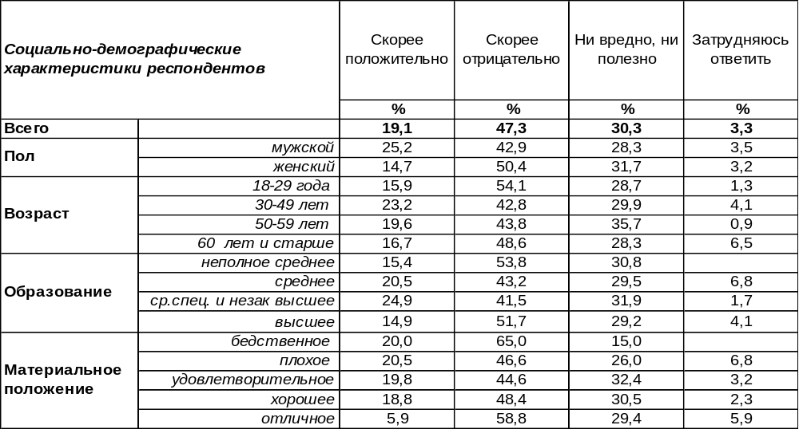
(Примечание: распределение ответов респондентов по строке составляет 100%)
Около половины воронежцев отрицательно относятся к водке как к непременному атрибуту отдыха (47%). Молодые люди чаще других негативно оценивают свободное времяпрепровождение со стаканом в руке (54%). Не приемлют водку на отдыхе как богатые (50%), так и самые бедные (65%) горожане.
В то же время 19% опрошенных полагают, что водка вполне совместима с отдыхом. Мужчины почти в два раза чаще придерживаются таких взглядов (25%), чем женщины (15%).
В то же время 30% опрошенных полагают, что водка – это нейтральный элемент по отношению к отдыху. Её полезность/вредность предопределяется чувством меры и места. Иными словами, если ума нет, нечего пенять на сорокоградусную.
Такой же вопрос мы задавали воронежцам десять лет назад [Бюллетень 2004-05]. Есть ли перемены во мнениях?

Бытует мнение, что употребление водки в определенных случаях является полезным. Как бы Вы оценили последствия употребления водки для отдыха?

Отметим, что за десять прошедших лет почти вдвое уменьшилось число тех, кто приветствовал совмещение водки и отдыха (с 35% до 19%)
ИНСТИТУТ ОБЩЕСТВЕННОГО МНЕНИЯ «квалитас». Тел.: (473) 251-90-75, 251-20-75
Опрос проведён ИОМ "Квалитас" 21 – 23 июля 2014 года методом телефонного интервью.
Выборка репрезентативна для населения г. Воронежа старше 18 лет по полу и возрасту.
Опрошено 600 человек.

БЫТУЕТ МНЕНИЕ, ЧТО УПОТРЕБЛЕНИЕ ВОДКИ В ОПРЕДЕЛЕННЫХ СЛУЧАЯХ ЯВЛЯЕТСЯ ПОЛЕЗНЫМ. КАК БЫ ВЫ ОЦЕНИЛИ ПОСЛЕДСТВИЯ УПОТРЕБЛЕНИЯ ВОДКИ Для снятия барьеров в общении?
Таблица 17
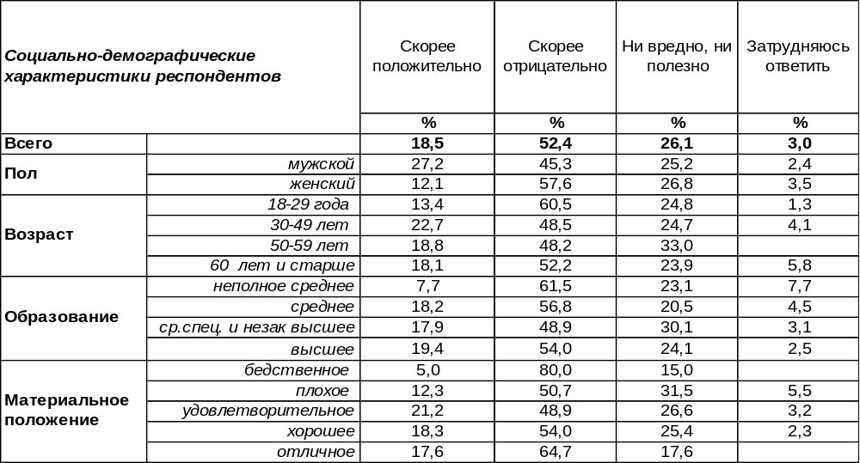
(Примечание: распределение ответов респондентов по строке составляет 100%)
Пропустить «полста», чтобы почувствовать себя более раскрепощенными, и сейчас готовы 19% воронежцев. Мужчины таким образом снимают «барьеры общения» существенно чаще женщин: 27/12.
Однако большинство воронежцев (52%) не желают радость общения поддерживать с помощью химических реакций. Женщины протестуют против этого чаще мужчин: 58/45; молодежь – чаще людей старшего возраста: 61/48.
Нейтральным атрибутом по отношению к общению считают водку 26% воронежцев. Возможно, они думают так: если собеседник хороший, то с ним и без спиртного общаться приятно, а если плохой – то и водка тут не поможет.
А что думали об этом воронежцы десять лет назад? [Бюллетень 2004-05].

Бытует мнение, что употребление водки в определенных случаях является полезным.
Как бы Вы оценили последствия употребления водки для снятия барьеров в общении?

За прошедшие годы число людей, которые снимают барьеры в общении с помощью водки, уменьшилось на 10% (с 29% до 19%). Они перешли в стан тех, кто полагает: был бы собеседник, а что выпить – определит место и обстоятельства.
ИНСТИТУТ ОБЩЕСТВЕННОГО МНЕНИЯ «квалитас». Тел.: (473) 251-90-75, 251-20-75
Опрос проведён ИОМ "Квалитас" 21 – 23 июля 2014 года методом телефонного интервью.
Выборка репрезентативна для населения г. Воронежа старше 18 лет по полу и возрасту.
Опрошено 600 человек.

БЫТУЕТ МНЕНИЕ, ЧТО УПОТРЕБЛЕНИЕ ВОДКИ В ОПРЕДЕЛЕННЫХ СЛУЧАЯХ ЯВЛЯЕТСЯ ПОЛЕЗНЫМ. КАК БЫ ВЫ ОЦЕНИЛИ ПОСЛЕДСТВИЯ УПОТРЕБЛЕНИЯ ВОДКИ Для принятия серьезных решений?
Таблица 18
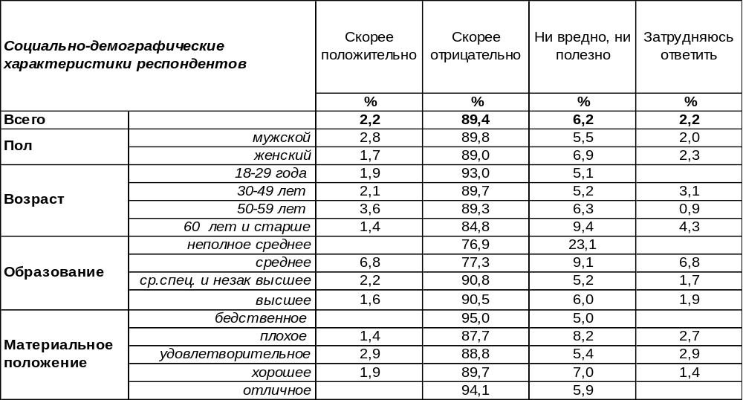
(Примечание: распределение ответов респондентов по строке составляет 100%)
Водка и серьезные решения даже рядом не стоят – так считают подавляющие большинство опрошенных (89%) вне зависимости от того, женского они или мужского пола. Молодые люди (93%) так думают чаще пожилых (85%).
Только 2% отчаянных респондентов полагают, что можно совместить водку с принятием серьезных решений. Чаще всего это мужчины в возрасте от 50 до 60 лет со средним уровнем образования (7%).
Немногие полагают, что водка нейтральна для принятия серьезных решений – не друг, но и не враг (6%). Среди горожан, которым не удалось получить даже среднего образования, это число возрастает до 23%.
Брали ли водку в помощники для принятия важных решений воронежцы десять лет назад? [Бюллетень 2004-05]

Бытует мнение, что употребление водки в определенных случаях является полезным.
Как бы Вы оценили последствия употребления водки для принятия серьезных решений?

Как видно из приведенного графика, и десять лет назад водка не рассматривалась воронежцами как надежный спутник для принятия серьезных решений.
ИНСТИТУТ ОБЩЕСТВЕННОГО МНЕНИЯ «квалитас». Тел.: (473) 251-90-75, 251-20-75
Опрос проведён ИОМ "Квалитас" 21 – 23 июля 2014 года методом телефонного интервью.
Выборка репрезентативна для населения г. Воронежа старше 18 лет по полу и возрасту.
Опрошено 600 человек.

БЫТУЕТ МНЕНИЕ, ЧТО УПОТРЕБЛЕНИЕ ВОДКИ В ОПРЕДЕЛЕННЫХ СЛУЧАЯХ ЯВЛЯЕТСЯ ПОЛЕЗНЫМ. КАК БЫ ВЫ ОЦЕНИЛИ ПОСЛЕДСТВИЯ УПОТРЕБЛЕНИЯ ВОДКИ Для снятия стресса?
Таблица 19
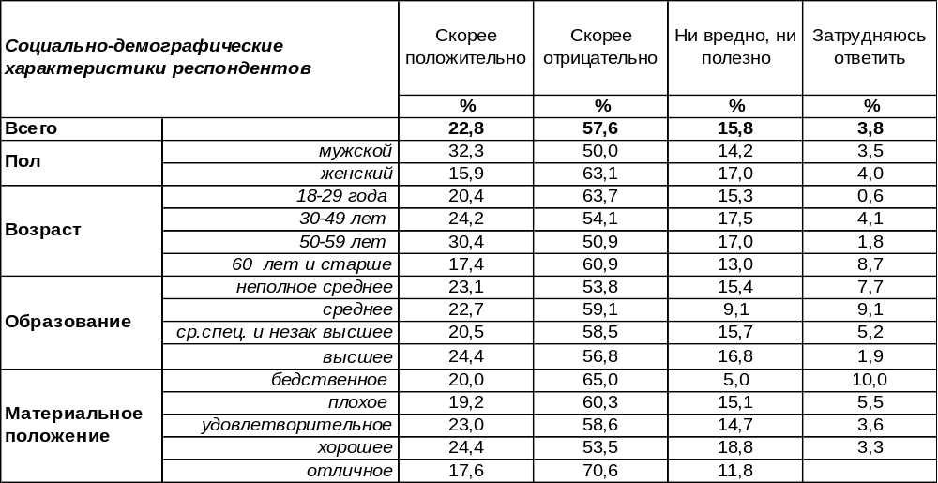
(Примечание: распределение ответов респондентов по строке составляет 100%)
Похоже, 23% населения все-таки поверили в распространенный миф о том, что водка снимает стресс. Мужчины убеждены в этом (32%) в два раза чаще женщин (16%). Правда в том, что водка может снять острое эмоциональное и физическое напряжение, но для этого нужно выпить всего 20-30 мл напитка. Но, как правило, принимаемая доза гораздо больше, так как эйфория, возникающая после выпивки, притупляет способность критически оценивать свои действия, в результате алкоголь усугубляет стресс для организма.
Разумно рассудив, большинство горожан (58%) не верят в то, что водка является спасением от стресса. Отрицают помощь крепких спиртных напитков стрессовых ситуациях чаще всего молодые люди (64%) и самые обеспеченные слои населения (71%).
А в глазах 16% опрошенных водка никак со стрессом не связана. По их мнению, не стоит в оправдание пьянства вешать на неё этот ярлык.
Считали ли воронежцы водку панацеей от стресса десять лет назад? [Бюллетень 2004-05]
Бытует мнение, что употребление водки в определенных случаях является полезным.
Как бы Вы оценили последствия употребления водки для снятия стресса?

За последние десять лет число людей, считающих водку панацеей от стресса, снизилось с 42% до 23%. И напротив, возросло с 45% до 58% количество тех, кто отрицательно относится к лечению стресса алкоголем.
ИНСТИТУТ ОБЩЕСТВЕННОГО МНЕНИЯ «квалитас». Тел.: (473) 251-90-75, 251-20-75
Опрос проведён ИОМ "Квалитас" 21 – 23 июля 2014 года методом телефонного интервью.
Выборка репрезентативна для населения г. Воронежа старше 18 лет по полу и возрасту.
Опрошено 600 человек.

КАК ВЫ СЧИТАЕТЕ, ЛЮДИ КАКИХ СФЕР ЗАНЯТОСТИ УПОТРЕБЛЯЮТ КРЕПКИЕ СПИРТНЫЕ НАПИТКИ ЧАЩЕ ДРУГИХ?
Таблица 20
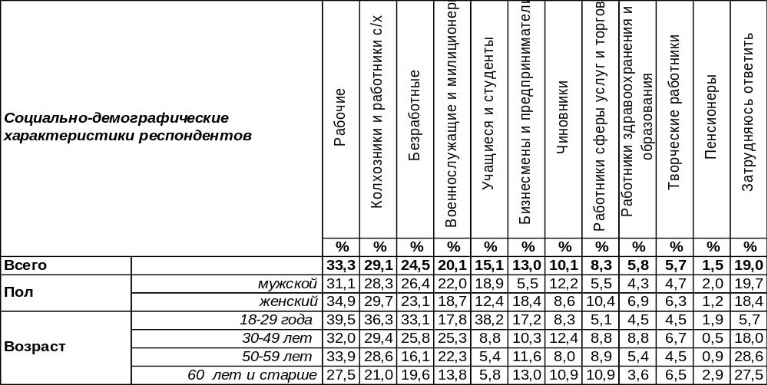
(Примечание: варианты ответов проранжированы в порядке убывания;
ввиду того что на вопрос допускалось несколько вариантов ответа,
распределение ответов респондентов по строке превышает 100%)
По мнению населения, чаще всего употребляют спиртные напитки рабочие (33%) и колхозники (29%). Безработные тоже много пьют (24%), видимо, от огорчения, что нет работы. Но этим самым только отдаляют возможную перспективу её найти. Военнослужащие и полицейские тоже, по мнению 20% опрошенных, частенько «закладывают за воротник». Соответствует ли эта картина действительности или нет, но расклад общественного мнения на сегодняшний день именно такой.
Представители других профессий заметно отстают от «передовиков». Реже всего выпивают, с точки зрения населения, врачи, учителя и творческие работники (6%). А пенсионеры практически «завязывают» с этим делом (2%). На нынешнюю пенсию не очень-то разгуляешься.
На этот же вопрос воронежцы отвечали десять лет назад [Бюллетень 2004-05]. Сравним ответы.

Как Вы считаете, люди каких сфер занятости употребляют крепкие спиртные напитки чаще других?

 | Военнослужащие  и милиционеры | Рабочие | Работники  здравоохранения  и образования | Бизнесмены  и предприниматели | Учащиеся и студенты | Работники сферы  услуг и торговли | Колхозники  и работники с/х | Творческие работники | Безработные | Пенсионеры | Чиновники | Затрудняюсь ответить
2004г. | 40% | 36% | 5% | 19% | 12% | 17% | 37% | 8% | 27% | 2% | 16% | 10%
2014г. | 20% | 33% | 6% | 13% | 15% | 8% | 29% | 6% | 25% | 2% | 10% | 19%

По мнению населения, военнослужащие и полицейские стали пить в два раза меньше (с 40% в 2004 году до 20% в 2014 г.). Видимо, жизнь у них стала налаживаться и имидж выправляться. Вообще, ответы на этот вопрос раскрывают скорее имидж различных профессий, представления населения о том, кто много/мало пьет, а не реальное положение дел с количеством выпитых литров в различных сферах деятельности. Но этот имидж может быть близок к реальности, потому что люди наблюдательны.
ИНСТИТУТ ОБЩЕСТВЕННОГО МНЕНИЯ «квалитас». Тел.: (473) 251-90-75, 251-20-75
Опрос проведён ИОМ "Квалитас" 21 – 23 июля 2014 года методом телефонного интервью.
Выборка репрезентативна для населения г. Воронежа старше 18 лет по полу и возрасту.
Опрошено 600 человек.

СОЦИАЛЬНО-ДЕМОГРАФИЧЕСКИЕ ХАРАКТЕРИСТИКИ РЕСПОНДЕНТОВ

Пол | %
мужской | 43,7
женский | 56,3

Возраст | %
18 – 29 лет | 25,8
30 – 49 лет | 32,2
50 – 59 лет | 18,2
60 лет и старше | 23,8

Образование | %
Неполное среднее | 1,7
Среднее | 14,0
Средне-специальное и незаконченное высшее | 34,8
Высшее | 49,5

Материальное положение | %
Бедственное / Денег не хватает даже на питание и квартплату/ | 2,8
Плохое /Денег хватает только на питание и квартплату/ | 10,2
Удовлетворительное /Кроме питания и квартплаты  денег хватает на покупку недорогих вещей/ | 50,3
Хорошее /Могу покупать дорогие вещи, но далеко не всё по карману/ | 33,7
Отличное / Мы можем позволить себе достаточно дорогостоящие вещи – квартиру, дачу и др. / | 3,0

Семейное положение | %
Женат /замужем/ | 55,3
Не женаты, но живем вместе | 4,5
Холост /не замужем/ | 19,8
Разведен /разведена/ | 9,2
Вдовец /вдова/ | 11,2

Есть ли у вас дети до 18 лет? | %
Да | 24,2
Нет | 75,8

